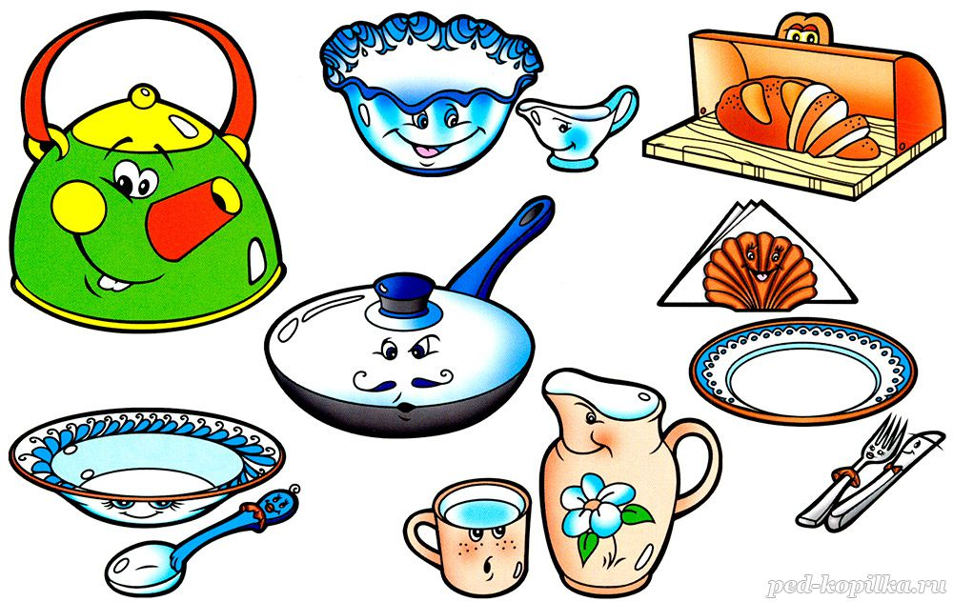**Задания для закрепления по теме «Посуда».**

**Родителям рекомендуется:**

Рассмотреть вместе с ребенком посуду — кухонную, чайную, столовую; необходимо выяснить, какую он знает посуду; для чего делают посуду, где делают посуду, из чего делают посуду?

Показать, где дома хранится посуда (в шкафу, в буфете, в столе).

Рассмотреть посуду, объяснить, что посуда бывает двух видов: в которой готовят пищу и из которой едят; сравнить посуду (большие ложки и маленькие, мелкие тарелки и глубокие...), обратив внимание на то, что посуда может биться. Уточнить, как называется прием пищи утром? В обед? После дневного сна? Вечером?

**Задание 1. Составить предложения с предлогом *в*, упражнять в словообразовании.**

В какую посуду кладут ... (хлеб, горчицу, перец,

салат, конфеты, соль, молоко, селедку, масло)?

***Например:*** Хлеб кладут в хлебницу. и т.п.

Что кладут в салатницу (селедочницу, солонку, масленку, сахарницу)?

***Например:*** В салатницу кладут салат.

Что наливают в супницу, молочник, соусницу, кофейник, чайник?

***Например:*** В супницу наливают суп.

**Задание 2. Образование относительных прилагательных**

Чашка из фарфора (какая?) – фарфоровая,

стакан из стекла (какой?) – стеклянный,

ложка из дерева - …,

горшочек из глины - …,

тарелка из пластмассы - …,

ложечка из серебра - …,

ваза из хрусталя - ...,

вилка из алюминия - ...,

сковорода из чугуна - ...,

кувшин из керамики - ...,

нож из металла - ....

**Задание 3. Назови какой? Какая?**

Чашка – красивая, фарфоровая, голубая, расписная, легкая, детская, праздничная…., чайник, кастрюля, вилка, самовар, дуршлаг.

**Задание 4. Назови ласково:**

Чашка – чашечка, кастрюля, сковорода, ложка, вилка, нож, блюдце, тарелка, кувшин, таз, бокал, ведро, бак., чайник, кофейник.

**Задание 5. Скажи по образцу:**

Кастрюля – кастрюли – много кастрюль, тарелка, кружка, стакан, чайник, ложка, ведро, вилка, нож, кувшин, чашка, блюдце, бокал,

**Задание 6. Подбери предметы к признакам:**

Хрустальный – стакан, бокал, фужер. Хрустальная, хрустальное.

Фарфоровая, фарфоровый, фарфоровое.

**Задание 7. Посчитай от 1 до 5.**

1 хрустальный бокал…, 1 фарфоровая кружка… 1 фарфоровое блюдце.

**Задание 8. Объяснить ребенку значение сложных слов**

Почему овощерезка называется овощерезкой? Потому что овощи режет. А мясорубка, хлеборезка, хлебопечь, соковыжималка, картофелечистка, овощерезка, кофеварка, соковыжималка, кофемолка, соковарка.

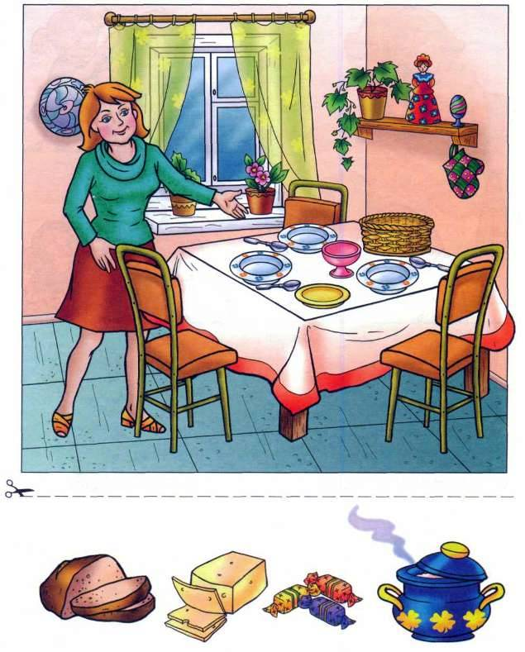**Задание 9. Составь рассказ о каком-либо предмете посуды по плану:**

Что это?

Из каких частей состоит?

Цвет?

Форма?

Размер?

Из чего сделан?

Для чего используется?